Na targach interzum 2025 Hettich pokaże przyszłość technologii do mebli
Cyfrowe wsparcie w nowoczesnym warsztacie

Dzięki praktycznym usługom oraz intuicyjnym narzędziom firma Hettich konsekwentnie rozwija cyfryzację technologii obróbki. Podczas targów interzum 2025 nasz ekspert ds. okuć pokaże, jak dziś działa nowoczesne wsparcie produkcji: wydajne, dopasowane do potrzeb i do natychmiastowego użycia. Głównym tematem targów będą narzędzia i pomoce do wspomagania obróbki, takie jak kody QR, rzeczywistość rozszerzona (AR) - a także, po raz pierwszy w historii, serwis druku 3D z szablonami wydruków do pobrania.
„Bring your own device“: zgodnie z tą zasadą działają wszystkie cyfrowe usługi technologii obróbki firmy Hettich. Aby uzyskać dostęp do instrukcji montażu, pomocy w regulacji lub filmów instruktażowych, potrzeba jedynie smartfona lub tabletu. Firma Hettich oferuje intuicyjne wsparcie dokładnie tam, gdzie jest ono potrzebne: bezpośrednio przy maszynie lub przy montażu mebla. Niezależnie od tego, czy chodzi o produkcję przemysłową czy zakład stolarski – Hettich wspiera producentów w optymalizacji procesów, upraszczaniu pracy i elastycznym reagowaniu na zmiany.
Targowa premiera: Portal druku 3D
Dzięki portalowi druku 3D firma Hettich otwiera nowy rozdział w zakresie wsparcia cyfrowego dedykowanego klientom. Na początku targów dla zwiedzających dostępne będą wzory szablonów do wydrukowania. Są to niewielkie narzędzia i szablony używane do szybkiej i łatwej obróbki mebli.

Po zarejestrowaniu się na stronie https://www.hettich.com/3d-print można bezpośrednio pobrać dane do druku. Zwiedzający będą mogli na żywo obejrzeć poszczególne etapy ich produkcji: od momentu logowania na portalu do drukowania na żywo na stoisku targowym. Zaplanowane są już kolejne etapy rozbudowy systemu, obejmujące między innymi interfejsy produktowe.
Kody QR i rozszerzona rzeczywistość zapewniają szybką pomoc
Zapraszamy producentów mebli i wszystkich targowych gości do wypróbowania nie tylko druku 3D, ale także aplikacji AR i kodów QR. Rozwiązania zostaną zaprezentowane na dwóch maszynach: AvanFit 300 Advanced, modelu najwyższej klasy, przeznaczonego do montażu szuflad oraz na AvanFit 200, popularnym modelu dla stolarzy. Na obu stacjach eksperci firmy Hettich w dziedzinie obróbki pokażą, w jaki sposób nowoczesne narzędzia cyfrowe są wykorzystywane w codziennej pracy stolarskiej.

Więcej o naszej obecności na targach interzum 2025 dowiesz się na stronie: https://interzum.hettich.com

Poniższy materiał zdjęciowy jest dostępny do pobrania w menu „Prasa” na stronie www.hettich.com
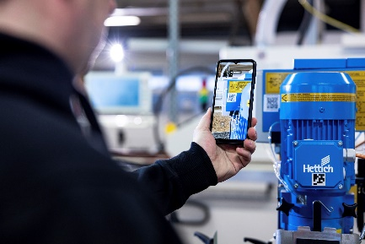
222025_a
„Bring your own device“: Za pomocą kodu QR umieszczonego na obudowie maszyny producenci mogą uzyskać bezpośredni dostęp do Asystenta Technicznego Hettich, który pomaga przy montażu i instalacji urządzenia. Zdjęcie Hettich
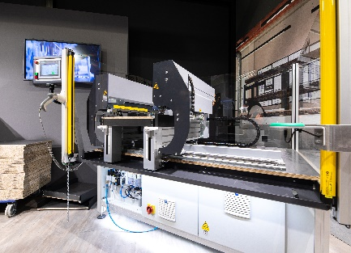
222025_b
Od kodu QR do aplikacji AR: Cyfrowe narzędzia technologii obróbki firmy Hettich można poznać bezpośrednio na stoisku targowym, na przykładzie maszyny AvanFit 300 Advanced. Zdjęcie Hettich
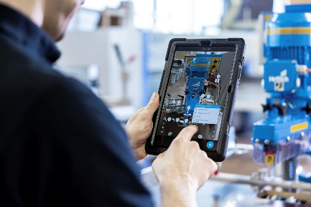
222025_c
Aplikacje rozszerzonej rzeczywistości firmy Hettich wspomagają użytkownika w uruchamianiu i obsłudze maszyny. Zdjęcie Hettich

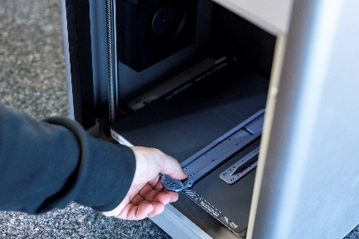
222025_d
Kompaktowe urządzenie wspomagające przetwarzanie dzięki drukarce 3D: Hettich udostępnia do pobrania cyfrowe szablony tzw. Jigs za pośrednictwem portalu poświęconego drukowi 3D. Zdjęcie Hettich

O Hettich
Firma Hettich została założona w 1888 roku i jest jednym z największych producentów okuć meblowych na świecie. Nasza główna siedziba mieści się w miejscowości Kirchlengern w Niemczech. W ponad 100 krajach wraz z niemal
8 600 współpracownikami wspólnie dążymy do jednego celu: rozwoju inteligentnej techniki do mebli. Bo technika do mebli to nasza pasja. Fascynujemy i inspirujemy nią ludzi na całym świecie.„It’s all in Hettich” to nasze motto, za którym kryje się kompleksowa oferta usług i produktów, zorientowanych na potrzeby naszych klientów. Zrównoważony rozwój, a także aspekty społeczne i ekologiczne są przy tym od zawsze naszym priorytetem. www.hettich.com

